Una estructura de archivo estandar que cualquiera pueda encontrar, con digitalizacion por etapas

1. OBJETIVO
Establecer una forma ordenada y estandar de archivar y digitalizar la documentación financiera de la empresa, de manera que cada remisión, factura, complemento y comprobante quede guardado en una ruta única y encontrable por cualquier persona de Finanzas, se reduzca la dependencia de una sola persona para localizar la información y se avance la digitalización del archivo por etapas priorizadas.

2. ALCANCE
Aplica a toda la documentación financiera que se genera o recibe en Finanzas Chihuahua: remisiones de clientes, facturas, complementos de pago, contrarrecibos, notas de proveedores y comprobantes de pago. Inicia cuando un documento llega a Finanzas, en papel o digital, y termina cuando queda archivado y localizable en su carpeta física y en el Drive. Todas las áreas que entregan documentos a Finanzas quedan como interfaces de entrada: Ventas, Recepción de Mercancía, Logística, Compras y la operación diaria. La ruta digital de las facturas depende hoy del responsable del sistema, por lo que se incluye su rol. La entrega a la contadora externa se trata en PRO-FI-07.

3. POLÍTICAS Y LINEAMIENTOS
1. Una sola ruta estandar y conocida. El archivo digital sigue una estructura fija por tipo de documento, por cliente o proveedor y por periodo, de modo que cualquier persona de Finanzas pueda localizar un documento sin depender de quien lo guardó. El objetivo es reducir el riesgo de que la información dependa de una sola persona.
2. Todo documento tiene copia digital. Cada documento que hoy vive solo en papel se digitaliza y se guarda en el Drive en su carpeta correspondiente. El papel se conserva como respaldo, pero la copia digital es la que garantiza que la información se encuentre sin buscar en la cajonera.
3. Nomenclatura uniforme de archivos. Los archivos se nombran con un patrón fijo de fecha, cliente o proveedor y folio, de forma que se ordenen solos y se puedan buscar por nombre. Se evita guardar documentos sueltos fuera de su carpeta.
4. La ruta de facturas deja de vivir en una sola cabeza. La ubicación de las facturas digitales, que hoy solo conoce el responsable del sistema, se documenta y se replica en la estructura estandar del Drive para que Finanzas la localice de forma directa. Es una propuesta a ratificar por Dirección junto con el responsable del sistema.
5. Digitalizacion por etapas priorizadas. La digitalización avanza por etapas, empezando por lo que hoy más se busca y más se pierde, no todo a la vez. Se documenta el orden de las etapas y el estado de avance de cada una.
6. Doble resguardo y acceso controlado. El archivo físico y el Drive conviven como doble resguardo. El acceso al Drive de Finanzas se otorga por rol, de manera que la continuidad no dependa de una persona y a la vez la información quede protegida.
7. El escaneo no se acumula. Las remisiones y demás documentos en papel se escanean el mismo día o dentro de la rutina diaria, para que el rezago de escaneo no vuelva a concentrar la información solo en papel.

4. DEFINICIONES Y ABREVIATURAS
Término | Definición
Archivo físico | Conjunto de documentos en papel guardados por carpeta en la cajonera de Finanzas, hoy principalmente remisiones de clientes.
Archivo digital (Drive) | Estructura de carpetas en el Drive donde se guarda la copia digital de la documentación financiera, organizada por tipo, cliente o proveedor y periodo.
Digitalizacion | Proceso de convertir un documento en papel a copia digital mediante escaneo y guardarlo en su carpeta del Drive con su nombre estandar.
Documento nativo digital | Documento que llega ya en formato digital y no requiere escaneo, como los complementos de pago de proveedores y algunas facturas que llegan por correo.
Ruta única | Ubicación estandar y conocida donde vive cada tipo de documento, de modo que cualquier persona de Finanzas la encuentre sin preguntar.
Continuidad operativa | Capacidad de que otra persona retome el archivo y la localización de documentos si el titular falta, sin pérdida de información.

5. RESPONSABILIDADES
Responsable | Funciones
Coordinación de Finanzas | - Definir y mantener la estructura estandar de carpetas y la nomenclatura de archivos  - Aprobar el plan de digitalización por etapas y dar seguimiento a su avance  - Asegurar que el acceso al Drive se otorgue por rol y que la ruta de facturas quede documentada  - Verificar que la continuidad no dependa de una sola persona
Auxiliar de Finanzas | - Escanear las remisiones y demás documentos en papel dentro de la rutina diaria  - Guardar cada documento en su carpeta del Drive con el nombre estandar  - Archivar las remisiones físicas por carpeta en la cajonera  - Recibir y ordenar los complementos de pago y facturas que llegan digitales
Responsable del Sistema | - Documentar y compartir la ruta de las facturas digitales para incorporarla a la estructura estandar  - Apoyar la exportación de documentos del sistema hacia el Drive  - Mantener el acceso y respaldo del Drive de Finanzas
Áreas que entregan a Finanzas | - Entregar a Finanzas la documentación completa y legible: remisiones firmadas, reportes de entrega e incidencias  - Respetar el estándar de entrega de operación a Finanzas (FOR-FI-08) para que el documento se pueda archivar y localizar

6. PROPIEDAD Y APROBACIÓN
Concepto | Detalle
Propietario | Coordinación de Finanzas
Elaboró | DETA Consultores
Aprobó | Dirección General
Próxima revisión | A los seis meses de su aprobación

7. DESARROLLO DEL PROCEDIMIENTO
El proceso va de la llegada de un documento a Finanzas hasta su archivo localizable, y define en paralelo el plan de digitalización por etapas. Cada paso indica el responsable y la interfaz cuando conecta con otra área.

7.1 Fase A · Estructura de archivo estandar
7.1.1 Definición de la estructura de carpetas. La Coordinación de Finanzas define una estructura fija en el Drive por tipo de documento y luego por cliente o proveedor y por periodo, de modo que remisiones, facturas, complementos y comprobantes tengan cada uno su lugar.
Salida: Árbol de carpetas estandar en el Drive de Finanzas
Regla: La misma estructura se replica para el archivo físico de la cajonera
7.1.2 Nomenclatura de archivos. Se establece un patrón único para nombrar los archivos con fecha, cliente o proveedor y folio, para que se ordenen y se busquen por nombre.
Regla: Fecha en formato DD-MM-2026, luego cliente o proveedor y folio
Nota: No se guardan documentos sueltos fuera de su carpeta
7.1.3 Ruta única encontrable por cualquiera. Se documenta dónde vive cada tipo de documento y se comparte con el equipo. La ruta de las facturas digitales, que hoy solo conoce el responsable del sistema, se incorpora a la estructura estandar.
Interfaz: Responsable del sistema documenta la ruta de facturas
Regla: Cualquier persona de Finanzas debe poder localizar la factura de un cliente como Norawa sin depender del titular

7.2 Fase B · Captura y archivo diario
7.2.1 Recepción del documento. El documento llega a Finanzas en papel o digital. Las remisiones firmadas de clientes llegan de la operación; los complementos de pago llegan digitales de los proveedores y algunas facturas llegan por correo.
Entrada: Remisiones firmadas por cliente y chofer, reportes de entrega
Interfaz: Estándar de entrega de operación a Finanzas FOR-FI-08
7.2.2 Escaneo de lo que vive en papel. El Auxiliar escanea las remisiones y demás documentos en papel dentro de la rutina diaria, cuidando que ningún ticket o nota se traspapele por el volumen.
Regla: El escaneo se hace el mismo día para que no se acumule
Nota: El volumen de papel y tickets es alto; el escaneo ordenado evita que se pierda un documento
7.2.3 Guardado en su ruta y archivo físico. Cada documento se guarda en su carpeta del Drive con el nombre estandar y, cuando es papel, se archiva por carpeta en la cajonera. Los documentos nativos digitales solo se ordenan en su carpeta.
Salida: Documento localizable en Drive y, si aplica, en carpeta física
Nota: El Drive es el resguardo que garantiza encontrar la información

7.3 Fase C · Plan de digitalizacion por etapas
7.3.1 Etapa 1: lo que hoy más se busca. Se digitaliza primero lo que más se solicita y más se pierde, empezando por remisiones y complementos de pago del periodo en curso, para dar alivio inmediato a la búsqueda diaria.
Regla: Prioridad por frecuencia de búsqueda, no por antigüedad
7.3.2 Etapa 2: facturas y comprobantes con ruta unificada. Se lleva la ruta de facturas a la estructura estandar del Drive y se ordenan los comprobantes de pago, de modo que dejen de depender del responsable del sistema.
Interfaz: Responsable del sistema apoya la exportación al Drive
Nota: Reduce la dependencia de una sola persona para localizar facturas
7.3.3 Etapa 3: archivo histórico y acceso por rol. Se digitaliza el histórico en papel de forma gradual y se otorga acceso al Drive por rol, para que la continuidad quede asegurada aunque cambie el personal.
Regla: Acceso por rol, no por persona
Nota: Cierra la brecha de continuidad ante ausencias o cambios
7.3.4 Seguimiento del avance. La Coordinación de Finanzas revisa periódicamente el estado de cada etapa y ajusta prioridades, dejando registro del avance de la digitalización.
Salida: Estado de avance por etapa
Interfaz: Insumo para la entrega a contabilidad PRO-FI-07

8. DIAGRAMA DE FLUJO
Flujo de archivo y digitalizacion de Finanzas
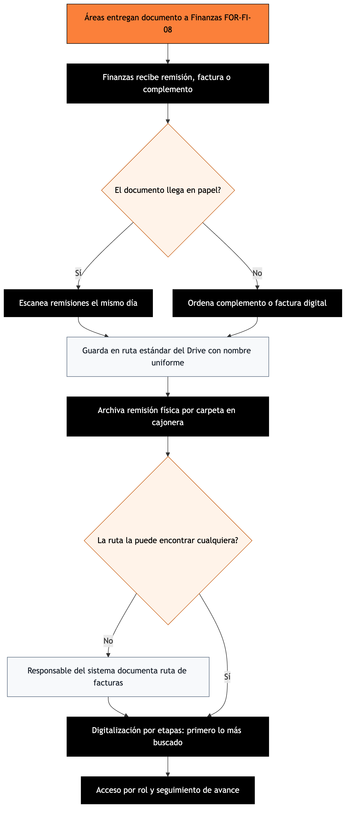
De la llegada del documento a su archivo localizable, con la decisión de escaneo y las etapas de digitalización.

9. NOTA IMPORTANTE
Importante: El objetivo central de este procedimiento es reducir la dependencia de una sola persona para localizar la información financiera: hoy la continuidad, si el titular faltara, se estima en 3 de 5, y la ruta de las facturas digitales solo la conoce el responsable del sistema. La estructura estandar, la nomenclatura y el acceso por rol atacan directamente esa dependencia. La digitalización se hace por etapas, empezando por lo que más se busca, no todo a la vez. La documentación de la ruta de facturas y el acceso por rol son propuesta a ratificar por Dirección junto con el responsable del sistema.

10. CONTROL DE CAMBIOS
Versión | Fecha | Descripción del cambio | Elaboró
1.0 | 24-09-2026 | Emisión inicial para validación de Dirección | DETA Consultores

11. CONTROL DE FIRMAS

Elaboró | Revisó | Aprobó
Firma y fecha | Firma y fecha | Firma y fecha
DETA Consultores | Coordinación de Finanzas | Dirección General

